通达电气
603390.SH · CN

投资决策报告

报告日期: 2026-09-04

1. 公司概览

广州通达汽车电气股份有限公司(股票代码:SH.603390)是一家专业从事车载智能终端综合信息管理系统及配套汽车电气产品研发、生产、销售的高新技术企业,主要服务于商用车生产厂商及终端用户,并以乘用车、移动医疗车领域为目标,积极开拓新市场。公司专注于智能化、信息化技术在商用车领域的应用,形成了车载智能系统、新能源汽车电机与热管理系统、公交多媒体信息发布系统、车载部件等四大产品系列,拥有有效知识产权超600项,承担省市多个技术攻关重点项目,荣获广东省专精特新企业、广东省创新型试点企业、广东省科技进步奖一等奖等荣誉,致力于成为国内车载电气领域最具竞争力的企业之一。公司移动医疗车业务以提供更便捷、高效的医疗服务为宗旨,以医疗、体检机构等为目标客户,已推出移动CT检查车、5G智能眼科巡诊车、5G远程DR体检服务车、核酸采集快检车、移动疫苗接种车等五款成熟产品。公司以“让出行和生活更美好”为企业使命,以物联网、大数据等技术为基础,不断提高产品智能化水平、提升公众出行体验。

公司名称 | 通达电气
股票代码 | 603390.SH
市场 | cn
行业 | 汽车零部
上市日期 | ≈2014（最早报告期 2014-12-31 推断，无免费直接源）
总部所在地 | 广东 广州市白云区云正大道1112号

2. 财务分析

营收趋势（同比） | 同比 -5.3%（报告期 2026-06-30）
净利润趋势（同比） | 同比 +128.8%（报告期 2026-06-30）
ROE (TTM) | 4.32%
ROA (TTM) | 3.55%
毛利率 (TTM) | 31.99%
净利率 (TTM) | 18.13%
负债权益比 (MRQ) | 0.1695
经营现金流质量 (TTM) | 弱（OCF/NI = 0.5x）

3. 估值分析

市盈率 (TTM) | 26.90
市净率 (MRQ) | 2.30
EV / Revenue | —
EV / EBITDA | —
PEG比率 (TTM) | Neg. Earnings
PE 1年分位 | 17%
PE 3年分位 | 7%
PE 5年分位 | 29%

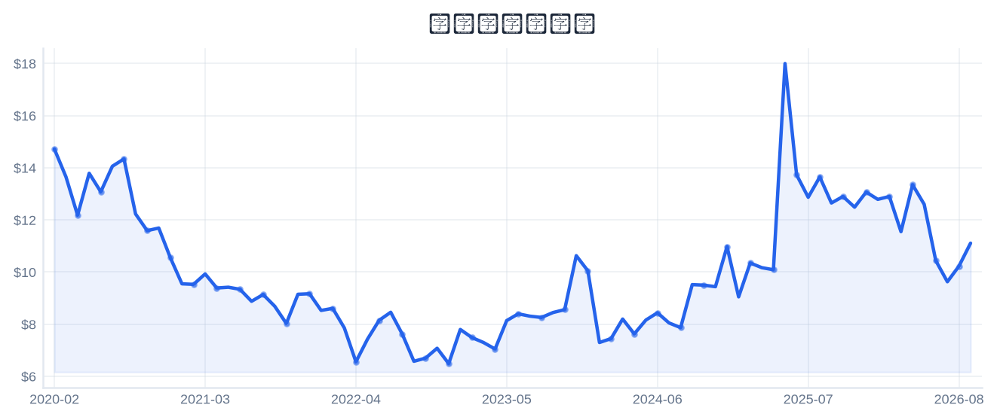
4. 市场与情绪分析

1月回报 | 10.11%
3月回报 | -6.01%
6月回报 | -11.69%
12月回报 | -21.21%
成交量趋势（1年对比） | 缩量 10.9%（近21日均量 vs 前21日）
新闻舆情（30日） | 2026-09-04 首板涨停（09:38:18封板，封单资金 0.65 亿），短线关注度上升；行业（汽车零部）板块联动。基于东财涨停池数据，非新闻聚合。

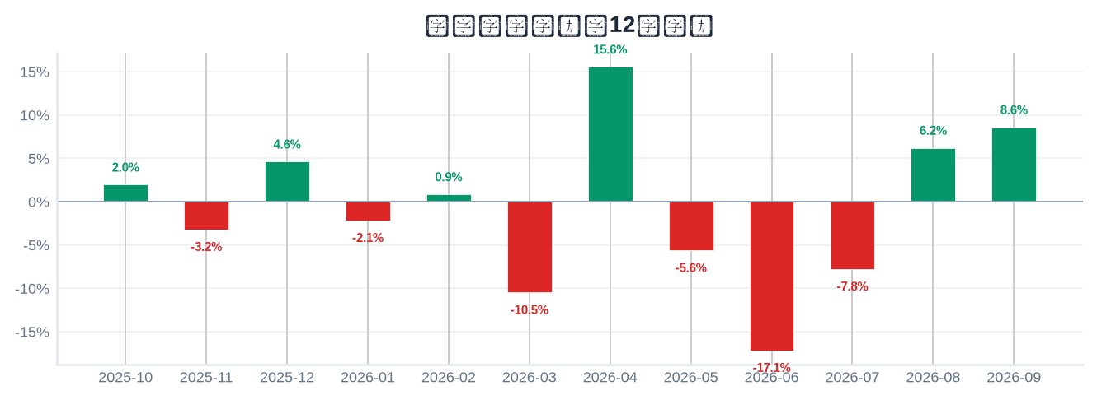

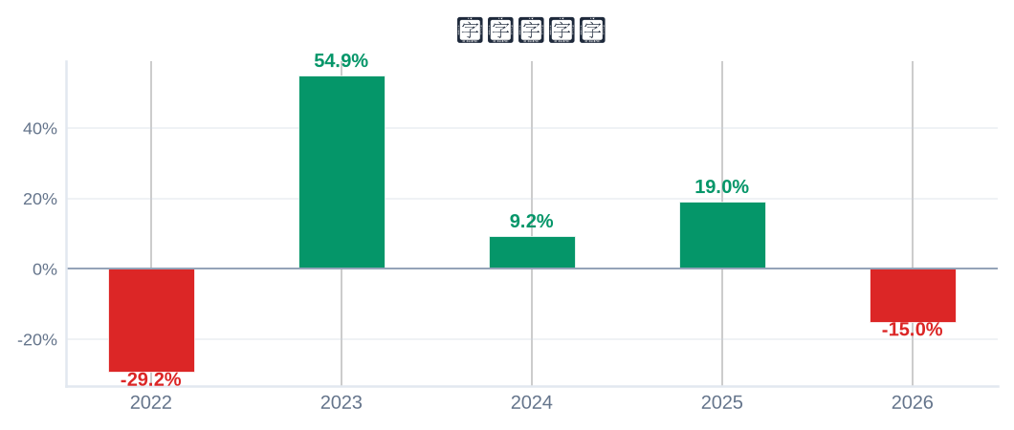
5. 风险评估

风险因素 | 级别 | 缓解因素
短线交易风险：2026-09-04 首板涨停（09:38:18封板），情绪驱动成分高 | High | 本报告为 6–18 个月长期视角，不建议涨停次日追高；等待情绪回落后再评估入场点

6. 长期投资决策

维度 | 权重 | 得分 (1–10) | 理由
财务健康 | 20% | 6 | 负债/权益 0.17(低杠杆)。
成长性 | 20% | 6 | 营收同比 -5.3%、净利同比 +128.8%（最新报告期）→ 低增长。
估值 | 20% | 8 | PE TTM 26.9，5年点-in-time分位 29% → 偏低。
动量与情绪 | 15% | 6 | 12月下跌 -21%。
行业地位 | 10% | 7 | 总市值 39 亿（中型）；PE 低于申万行业中位 28.4。
风险状况 | 15% | 6 | 1 项风险（High×1/Medium×0/Low×0），扣减 1.0。
总计 | 100% | 6.33 | → NEUTRAL

NEUTRAL
长期投资决策（6–18个月）
置信度: 63%

长期（6–18个月）视角：通达电气（603390.SH）综合加权得分 6.33/10 → NEUTRAL。财务：负债/权益 0.17(低杠杆)。 成长：营收同比 -5.3%、净利同比 +128.8%（最新报告期）→ 低增长。 估值：PE TTM 26.9，5年点-in-time分位 29% → 偏低。 动量：12月下跌 -21%。 行业地位：总市值 39 亿（中型）；PE 低于申万行业中位 28.4。 风险：1 项风险（High×1/Medium×0/Low×0），扣减 1.0。置信度 63%。首板涨停属短线事件，本报告仅给出长期视角参考，不构成短线交易信号。

8. 数据来源与参考文献

1. Financial data: 东财 datacenter RPT_F10_FINANCE_MAINFINADATA（季度累计，北交所覆盖）
2. Price data: 新浪财经日K线 CN_MarketDataService.getKLineData（symbol=sh603390，1600日）
3. News & sentiment: 东财涨停池（push2ex，2026-09-04）——事实性事件描述，非新闻聚合
4. Analyst ratings: 无免费源（未披露，未纳入评分）
5. Industry research: 申万一级行业中位PE（抽样≤30，腾讯批量PE）
6. Risk factors: CSDC 质押数据（shim get_stock_pledge）+ 东财涨停池 push2ex getTopicZTPool（2026-09-04）
7. Company info: 东财 F10 CompanySurvey PageAjax（ORG_PROFILE/ADDRESS）

Report generated: 2026-09-04
本报告由AI生成，仅供研究参考，不构成投资建议。

